Düsseldorf/Solingen, 30.11.2017

Christstollen und Glücksgefühle in Solingen

So ein herzliches Willkommen wünscht man sich immer: Der zweite Straßenpreis der November-Ziehung ging dieses Mal ins nordrhein-westfälische Solingen. Gewinner Dieter freute sich so sehr über den Gewinnscheck von 10.000 Euro, den ihm sein Postcode 42651 RG bescherte, dass er das Team der Deutschen Postcode Lotterie gleich gesammelt auf Kaffee und Christstollen einlud. Und der gute Zweck feierte mit.

Die Solinger Dieter und Christel kamen gerade aus dem Ägypten-Urlaub zurück, und nun können sie bereits die nächste Reise planen: Die Glücksboten von der Deutschen Postcode Lotterie überraschten Rentner Dieter mit einem Gewinnscheck der Soziallotterie über 10.000 Euro. Die Freude der Urlaubsrückkehrer war riesig, als Postcode-Moderator Felix Uhlig mit dem Scheck in der Hand vor ihnen stand. „Ich habe 43 Jahre Lotto gespielt, Fernsehlotterie und alles – und noch nie etwas gewonnen“, sagte der 71-Jährige freudestrahlend.
Glück kommt selten allein
Durch den aktuellen Geldsegen wird sich an ihrer Lebens- und Urlaubsplanung zwar erstmal nichts ändern, erzählte Dieter dem Team bei Christstollen und einer Tasse Kaffee: „Wir sind auf der Erde geblieben.“ Die Begeisterung über die vergrößerten Rücklagen ist jedoch groß. Obwohl das reiselustige Ehepaar erst seit zwei Jahren in Solingen lebt, haben sie sich in der neuen Umgebung gut eingelebt und auch schon ihren Bekanntenkreis zum Mitmachen bei der Postcode Lotterie animiert. Schließlich nehmen beide erst seit zwei Monaten teil und haben nun bereits ihren ersten Gewinn in der Tasche. Außerdem ist mit der Teilnahme dem guten Zweck gedient.
30 Prozent für soziale Projekte
Denn auch vom Losbeitrag des glückstrahlenden Solingers gingen 30 Prozent an Förderprojekte aus den Bereichen Natur- und Umweltschutz, sozialer Zusammenhalt und Chancengleichheit in der direkten Umgebung. In Dieters Fall wurde unter anderem das aktuelle Umweltbildungsprojekt „REdUSE“ von Multivision e.V. zum Thema Ressourcenschutz in Düsseldorf unterstützt.

Dipl.-Umweltwissenschaftler Florian Garske von Multivision e.V. gratuliert dem Gewinner herzlich und bedankt sich überschwänglich: „Mit seiner Hilfe und der der anderen Teilnehmer konnten wir von September bis November 2017 im Regierungsbezirk Düsseldorf diverse Schulveranstaltungen durchführen und insgesamt über 3.000 Schülerinnen und Schüler für die Themenfelder Nachhaltigkeit, Ressourcenschutz und globale Fairness begeistern. Zu Beginn des kommenden Jahres werden wir zudem weitere Umweltbildungsveranstaltungen im dortigen Regierungsbezirk dank der Unterstützung durchführen können.“ Informationen zu den Projekten und zur Bewilligung von Fördergeldern sind unter www.postcode-lotterie.de/projekte abrufbar.

* Der Deutschen Postcode Lotterie ist der Umgang mit personenbezogenen Daten wichtig. Wir achten die Persönlichkeitsrechte unserer Gewinner und veröffentlichen Namen, persönliche Informationen sowie Bilder nur nach vorheriger Einwilligung.

Über die Deutsche Postcode Lotterie
Die Deutsche Postcode Lotterie ging im Oktober 2016 an den Start. Die niederländische ‚Postcode Loterij‘ wurde bereits im Jahr 1989 gegründet, 2005 folgten die ‚Svenska PostkodLotteriet‘ in Schweden und ‚The People’s Postcode Lottery‘ in Großbritannien. Weitere Informationen unter www.postcode-lotterie.de oder auf Facebook www.facebook.com/PostcodeLotterie.

Das Prinzip: Mit dem Postcode zum Monatsgewinn
Beim Monatsgewinn werden einmalig 250.000 Euro auf alle Lose im gewinnenden Postcode-Bereich verteilt. Zudem gewinnt jedes Los der dazugehörigen Postleitzahl 5.000 Euro – drei Lose kann ein Teilnehmer erwerben und so seinen Gewinn im gezogenen Postleitzahlen-Bereich verdreifachen. Außerdem reichen die täglichen Geldgewinne von 10 Euro, die sonntags für jedes Los in 500 gezogenen Postcodes ausgezahlt werden, über 1.000 Euro, die von Montag bis Freitag für jedes Los in einem gezogenen Postcode winken, bis hin zu 10.000 Euro, die samstags für jedes Los in einem gezogenen Postcode garantiert sind.

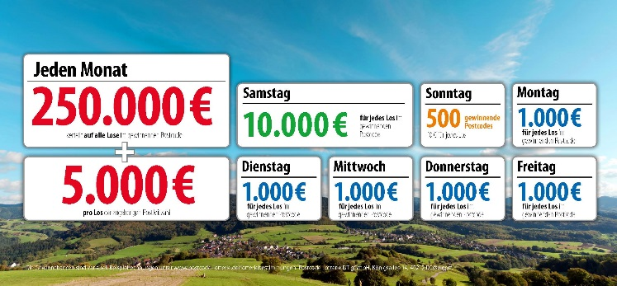

Die Projekte: Gewinnen und zugleich in der Nähe helfen
30 Prozent des Losbeitrags fließen in soziale Projekte in der direkten Nähe der Teilnehmer. Ein Beirat unter Vorsitz von Prof. Dr. Rita Süssmuth entscheidet über die Auswahl der Projekte aus den Bereichen sozialer Zusammenhalt, Chancengleichheit und Natur- und Umweltschutz. Weitere Informationen unter www.postcode-lotterie.de/projekte.

Die Ziehung: Persönliche Gewinnbenachrichtigung
Die monatliche Ziehung besteht aus fünf Einzelziehungen. An diesen Ziehungen nehmen sämtliche gültige Lose teil. Die Gewinner werden per Anruf, Brief oder E-Mail informiert. Die Teilnahme ist ab 18 Jahren möglich. Die nächste Ziehung ist am 7. Dezember.

Pressekontakt:
Sabine Haeßler, Presse und Kommunikation
Deutsche Postcode Lotterie
Martin-Luther-Platz 28
D-40212 Düsseldorf
Telefon: +49 (0) 211 94283839
Mobil: +49 (0) 173 2596177
E-Mail: sabine.haessler@postcode-lotterie.de

